
МУНИЦИПАЛЬНОЕ БЮДЖЕТНОЕ УЧРЕЖДЕНИЕ КУЛЬТУРЫ
«МЕЖПОСЕЛЕНЧЕСКАЯ БИБЛИОТЕКА МУНИЦИПАЛЬНОГО ОБРАЗОВАНИЯ “ВЫБОРГСКИЙ РАЙОН” ЛЕНИНГРАДСКОЙ ОБЛАСТИ» _________________________________________________________________

ИОЦ
«Русский Музей: виртуальный филиал» г. Выборг

Викторина к часу искусства
«Дворцы Русского Музея»
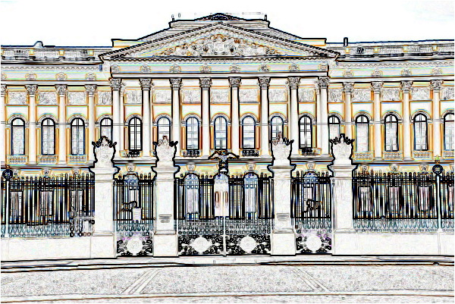

ВЫБОРГ 2013
Викторина «Дворцы Русского музея»

- Этот дворец был построен для графа Григория Орлова. В разное время дворцом владели великие князья Константин Николаевич и Константин Константинович Романовы. После революции в этом дворце размещались Академия истории материальной культуры и Государственный музейный фонд. В 1937 г. в здании открыли Музей В.И. Ленина. В 1992 г. дворец был передан Государственному Русскому музею.
О каком музее идет речь?
Ответ: Мраморный дворец
- В каком из дворцов Русского музея есть Галерея Рафаэля?. Название залу дали располагавшиеся здесь четыре шпалеры на сюжеты росписей Рафаэля. В галерее сохранились подлинные плафоны павловского времени работы И.Я. Меттенлейтера. Этот дворец единственное в России дворцовое сооружение в стиле романтического классицизма. Строился как парадная резиденция императора Павла I. Название получил в честь небесного покровителя Дома Романовых
Ответ: Михайловский (Инженерный замок)
- В каком дворце-музее выставлена картина Карла Брюллова «Последний день Помпеи?
Ответ: Михайловский дворец
- Этот дворец на протяжении почти двух веков принадлежал известному роду русских промышленников, меценатов и коллекционеров. Во дворце есть Арабесковая гостиная, Греческая комната Минералогический кабинет. Располагается дворец на Невском проспекте.
О каком музее идет речь?
Ответ: Строгановский музей
- Этот дворец представляет собой небольшой каменный дом с четырехскатной крышей, украшенной водостоками в виде крылатых драконов. Венчает строение медный флюгер – фигура Георгия Победоносца, поражающего копьем змея, – символ победы над врагом. Основным украшением фасадов здания с его строгими пропорциями и большим количеством окон с мелкой расстекловкой являются 29 барельефов, расположенных между первым и вторым этажами. Большинство из них созданы на сюжеты античных мифов и в аллегорической форме прославляют победы России в Северной войне.
Как называется этот дворец и кому он принадлежал?
Ответ: Летний дворец Петра I

- Этот художник оставил множество картин о море, созданных, как правило, фантазией и воображением на основе реальных наблюдений морской стихии. В собрании Русского музея около сорока его живописных полотен, относящихся к разным периодам его жизни. „Девятый вал“ (1850) — одна из лучших картин художника, искреннее воплощение романтического понимания драмы и вечной надежды на победу человека над стихией.
О каком художнике, идет речь и в каком дворце находится его картина?
Ответ: Айвазовский И.К. Михайловский дворец

Составитель: Райкова Л.А. - зав.МБО, руководитель

